主旨：增購 Pump Vacuum Guard 評估報告
說明：
一. 製程用途：
- 安裝在 LP-P(P1,P2,P3,P4,P6) 機台 Pump 上端抽氣管路上,防止 Pump 跳掉時
大氣 powder back stream 至 chamber
二. 購買原因：
- POLY機台加裝 Pump Vacuum Guard 可避免 Pump 跳掉時造成產品 PTC 報廢
三. 評估廠商/價格:
- 香岳實業股份有限公司 Vacuum Guard 單價 NTD:95,000, 購買5EA共NTD:475,000元
- 旭昇國際電子股份有限公司 QSV Valve 單價 NTD:205,000, 購買5EA共NTD:1,025,000元
四. 交期:
- 香岳實業股份有限公司 Pump Vacuum Guard 交期 15天
- 旭昇國際電子股份有限公司 Pump QSV Valve 交期 30天

結論 : Pump Vacuum Guard 和 Pump QSV Valve 作用功能是相同
建議購買香岳實業股份有限公司Pump Vacuum Guard 價格較優惠

內容:
一. Pump Vacuum Guard 簡介
- Pump Vacuum Guard 安裝在 Pump 上端抽氣管路上
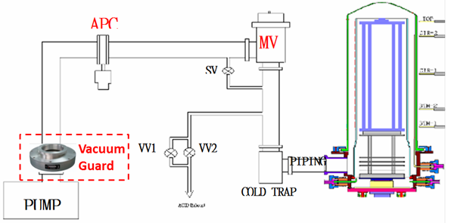

- 當 Pump shut down 時,Pump Vacuum Guard 兩側 Chamber 端與 Pump 端會有壓差,Pump Vacuum Guard 內部的 Diaphragm片會往上吸住並封住管口,防止 Pump 端大氣 powder 回灌至 Chamber

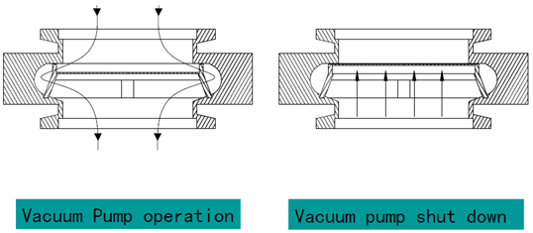

二. LP-P 機台加裝 Pump Vacuum Guard 比較
- 未加裝 Pump Vacuum Guard 時 Pump shut down 致產品 PTC 無法去除
1.LP-P3 於2018/4/27 run HR–P09程式step 9 發生 pump abort,
量測 MW PTC:32373顆 OOS
2.MW 確認:MW 沖水SCR#11*1次,SCR#39 共刷了 9次,MW particle
從 32372 顆降至 4227顆,確認 MW PTC 清洗無效.
3.產品確認:經過 SCR#39 刷完,確認第一次與最後一次刷完之 AOI
defect無改善,AOI defect rate 在11.9~28.39%(fail),
如下表所示
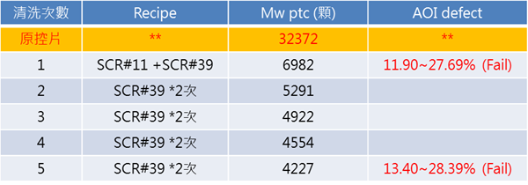
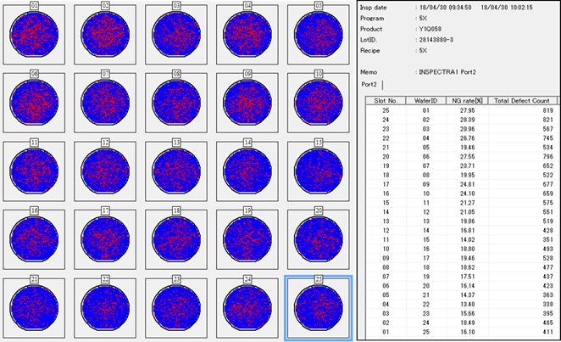
4.產品 Rework 無效,3批/75片產品報廢
- 加裝 Pump Vacuum Guard 模擬 Pump shut down
1. LP-P2 裝上 Pump Vacuum Guard 模擬 Pump shut down,
M/W PTC clean 後可去除
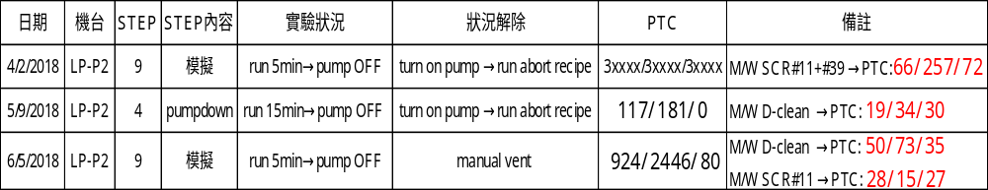
2. 加裝 Pump Vacuum Guard 當 Pump shut down 時可有效改善 PTC,
避免產品因 PTC 報廢

三. 評估廠商/價格
1.LP-P 機台有 5 台(P1,P2,P3,P4,P6),全數機台加裝 Pump Vacuum Guard
共需購買 5 EA
2.香岳實業股份有限公司 Pump Vacuum Guard,單價 NTD:95,000元
購買 5 EA 總價 NTD: 475,000元
報價單如附件(一)

3.旭昇國際電子股份有限公司 Pump QSV Valve,單價 NTD:205,000元
購買 5 EA 總價 NTD:1,025,000元
報價單如附件(二)
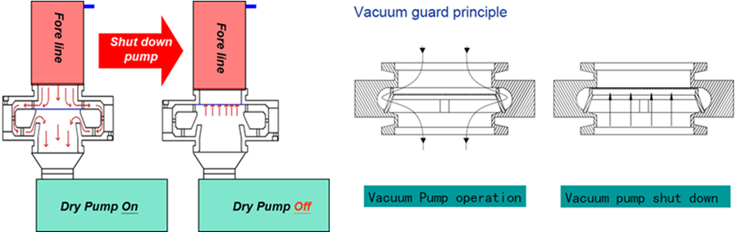

4.Pump Vacuum Guard 和 Pump QSV Valve 作用功能是相同,都是利用
Pump shut down 瞬間兩側壓差,將管路 CAP 住防止大體 powder 倒灌

四.結論
建議購買香岳實業股份有限公司 Pump Vacuum Guard 價格較優惠
費用:95,000x5EA=475,000元
交期:15 天

(附件一) 香岳實業股份有限公司 Pump Vacuum Guard 報價單
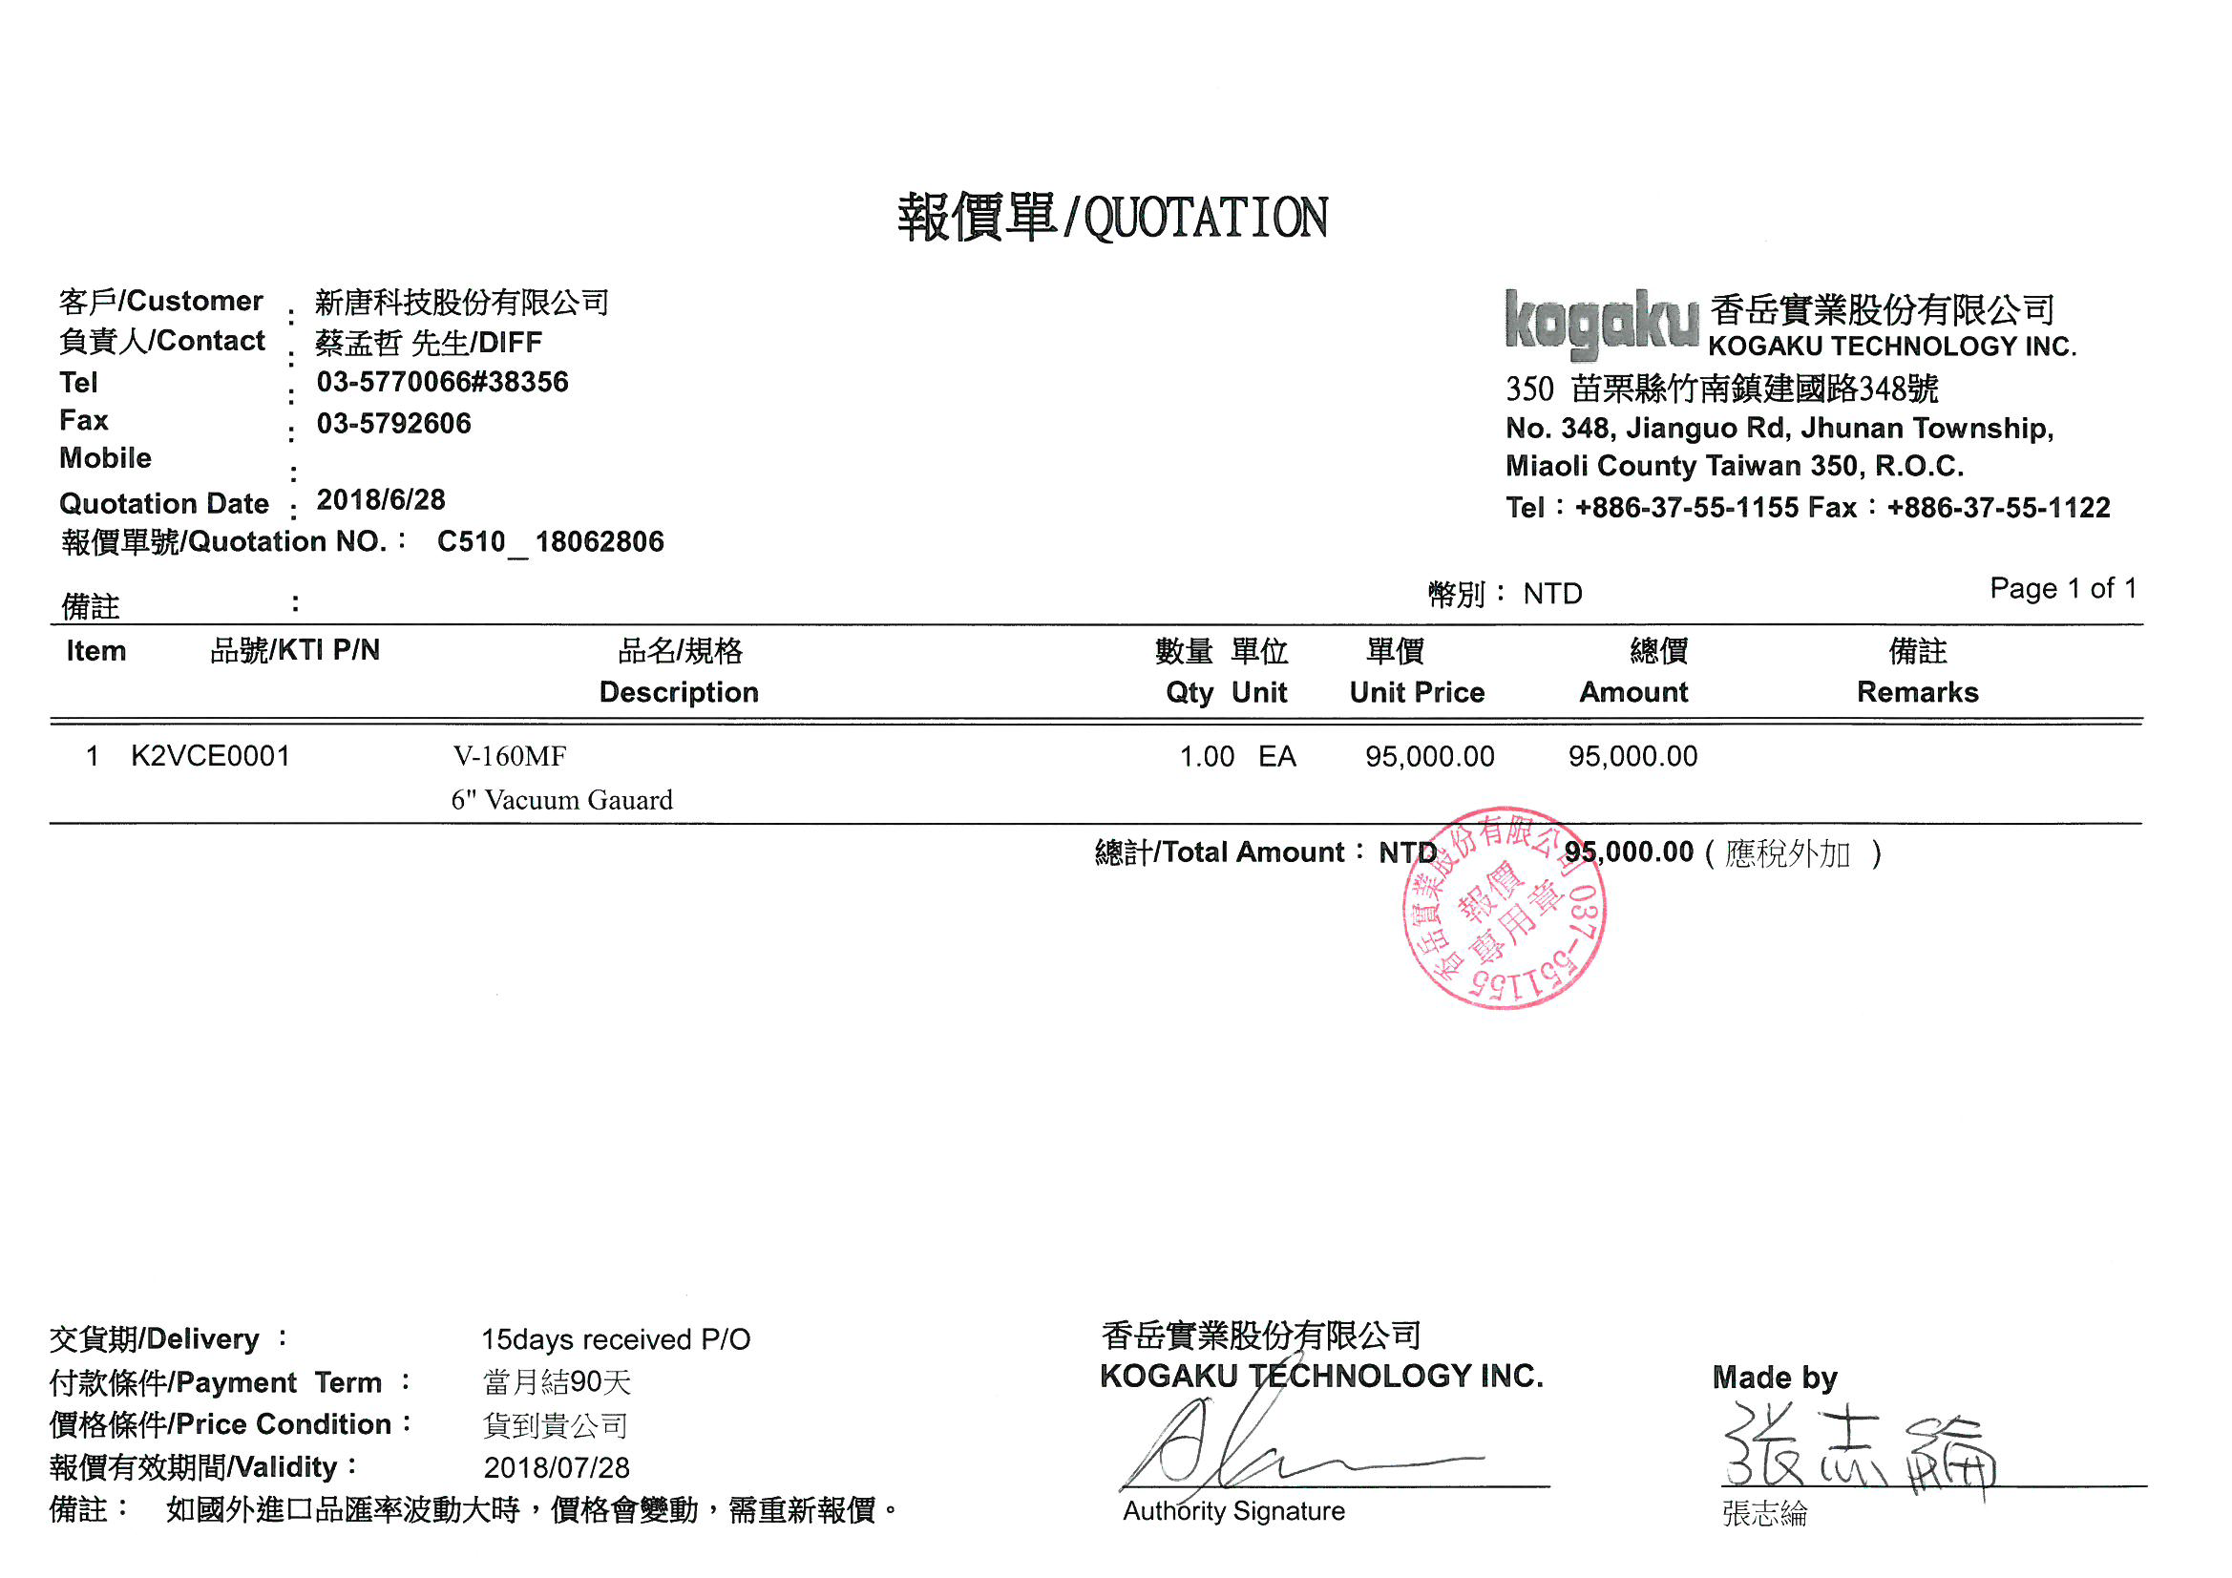
(附件二)旭昇國際電子股份有限公司 Pump QSV Valve 報價單
